ЛАБОРАТОРНАЯ РАБОТА 1.

Множества. Алгебра множеств

Цель работы: Изучение множества, его подмножеств и законов сочетания подмножеств, образующих алгебраическую систему, называемую булевой алгеброй.

Порядок выполнения работы.
- Изучить теоретические сведения.
- Получить задание у преподавателя.
- Исследовать свойства алгебры множеств.
- Сделать выводы по результатам исследований.
- Оформить отчет.

Требования к отчету.
- Цель работы.
- Постановка задачи.
- Исследование свойств алгебры множеств.
- Выводы.

Теоретические сведения.

Операции над множествами подчинены некоторым очень простым абстрактным законам, которые будут перечислены в этой работе. Эти законы очень напоминают элементарные законы алгебры высказываний. По этой причине множество, его подмножества и законы сочетания подмножеств образуют алгебраическую систему, называемую булевой алгеброй. Система составных высказываний, подчиняющаяся таким законам, тоже называется булевой алгеброй. Таким образом, любую из этих систем можно изучать или с алгебраической, или с логической точки зрения.
Ниже перечислены основные законы, действующие в булевых алгебрах.

Законы для объединения и пересечения:
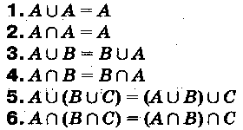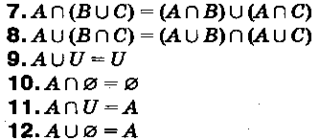

Законы для дополнений:

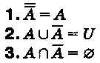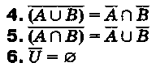

Законы для разностей множеств:

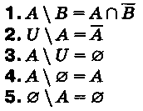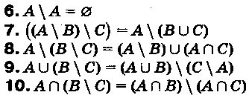
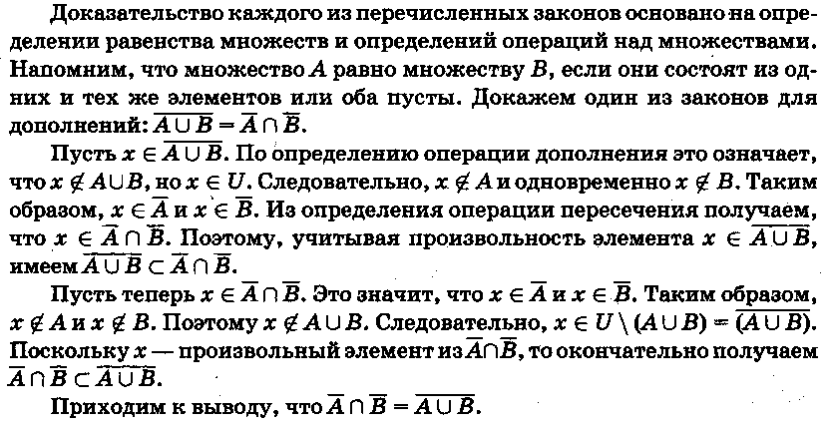

ЗАДАНИЯ.

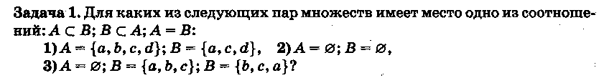
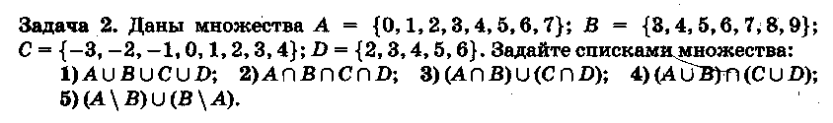
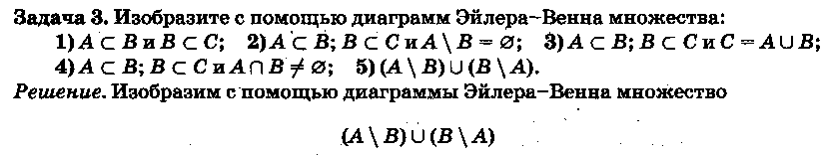
(см. рис. 1).
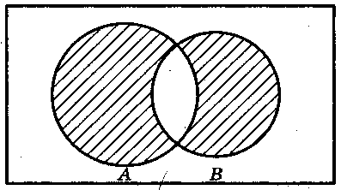
Рисунок 1 – Диаграмма Эйлера-Венна

Задача 4. Опрос 100 студентов дал следующие результаты о количестве студентов, изучающих различные иностранные языки: испанский – 28; немецкий – 30; французский – 42; испанский и немецкий – 8; испанский и французский – 10; немецкий и французский – 5; все три языка – 3.
а) Сколько студентов не изучает ни одного языка?
б) Сколько студентов изучает один французский язык?
в) Сколько студентов изучает немецкий язык в том и только в том случае, если они изучают французский язык?
Решение. Нарисовать диаграмму Эйлера-Венна в виде трех кругов, обозначающих множество студентов, изучающих соответственно французский, немецкий и испанский языки. В каждую из восьми областей вписать данные, используя приведенные цифры. Начинать с конца списка и двигаться к началу.
Ответ: а) 20; б) 30; в) 25.

Задача 5. Следующий опрос 100 студентов (см. задачу 4) выявил следующие данные о числе студентов, изучающих различные иностранные языки: только немецкий – 18; немецкий, но не испанский – 23; немецкий и французский – 8; немецкий – 26; французский – 48; французский и испанский – 8; никакого языка – 24.
а) Сколько студентов изучают испанский язык?
б) Сколько студентов изучают немецкий и испанский языки?
в) Сколько студентов изучают французский язык, в том и только в том случае, если они не изучают испанский?
Ответ: а) 18; б) ни одного; в) 40.

Задача 6. В отчете об опросе 100 студентов (см. задачу 4) сообщалось, что количество студентов, изучающих различные языки, таково: все три языка – 5; немецкий и испанский – 10; французский и испанский – 8; немецкий и французский – 20; испанский – 30; немецкий – 23; французский – 50. Инспектор, представивший этот отчет, был уволен. Почему?

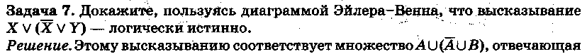
ему диаграмма изображена на рис. 2.

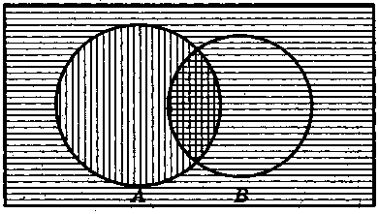
Рисунок 2 – Диаграмма к задаче 7

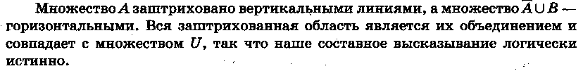

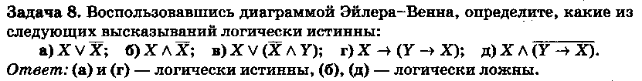

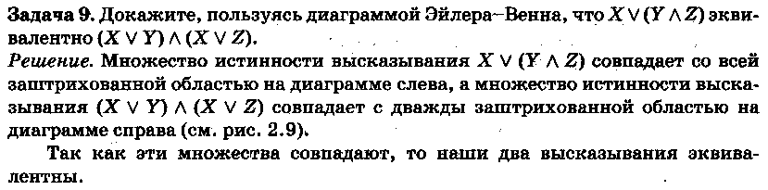
диаграмме справа (см. рис. 3).

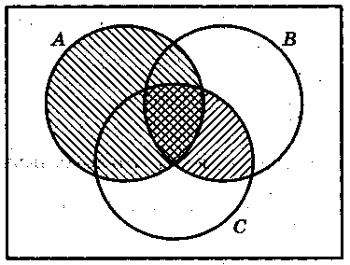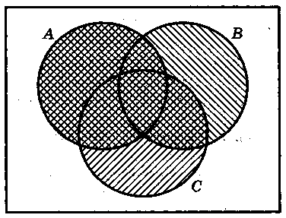
Рисунок 3 – Диаграмма к задаче 9

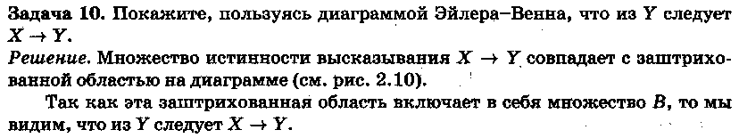
ванной областью на диаграмме (см. рис. 4).

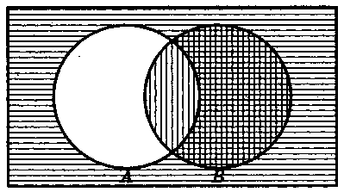
Рисунок 43 – Диаграмма к задаче 10

Задача 11. Найдите множества истинности каждого высказывания и, воспользовавшись диаграммой Эйлера-Венна, определите, какие из выписанных ниже пар высказываний состоят из высказываний, одно из которых является следствием другого:

Задача 12. Три или более высказывания называются несовместимыми, если они не могут быть истинными все сразу. Что можно сказать о множествах истинности таких высказываний?

Задача 13. Для следующих трех составных высказываний:
а) введите буквенные обозначения для компонент;
б) дайте символическое выражение;
в) найдите множества истинности;
г) проверьте их совместимость.
Если этот курс интересен, то я буду упорно над ним работать. Если этот курс не интересен, то я получу по нему плохую отметку. Я не буду упорно работать, но получу по этому курсу хорошую отметку.
Ответ: Несовместимы.

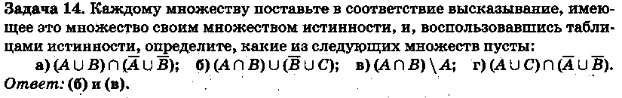

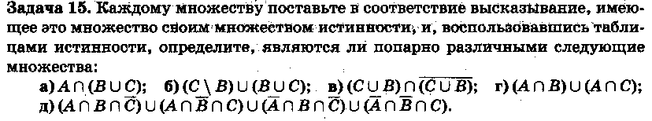

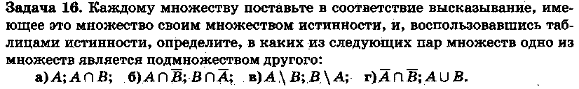

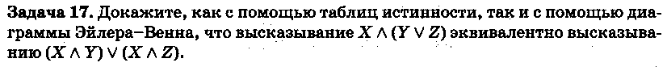

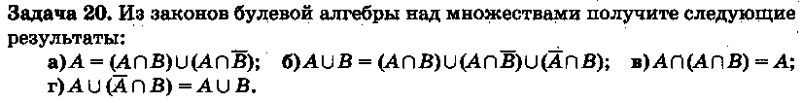
21. Каждый из 500 студентов обязан посещать хотя бы один из трех спецкурсов: по математике, физике, астрономии. Три спецкурса посещают 10 студентов, по математике и физике - 30, по математике и астрономии - 25; спецкурс только по физике - 80 студентов. Известно также, что спецкурс по математике посещают 345 студентов, по физике - 145, по астрономии - 100 студентов. Сколько студентов посещают спецкурс только по астрономии? Сколько студентов посещают два спецкурса?
22. 500 студентов посещают три спецкурса. Спецкурс только по математике, только по математике и физике и только по физике и астрономии посещают одинаковое число студентов; три спецкурса посещают 20 студентов. Спецкурс по математике посещают столько же студентов, сколько спецкурс по физике. Один спецкурс по физике посещают 50 студентов, а спецкурс по астрономии - 250 студентов. Сколько студентов посещают только один спецкурс?
23. Экзамен по математике содержал три задачи: по алгебре, по геометрии и по тригонометрии. Из 750 абитуриентов задачу по алгебре решили 400 абитуриентов, по геометрии - 480, по тригонометрии- 420; задачи по алгебре или геометрии решили 630 абитуриентов; по геометрии или тригонометрии - 600 абитуриентов; по алгебре или тригонометрии - 620 абитуриентов; 100 абитуриентов не решили ни одной задачи. Сколько абитуриентов решили все задачи? Сколько абитуриентов решили только одну задачу?
24. Экзамен по математике содержал три задачи: по алгебре, геометрии и тригонометрии. Из 800 абитуриентов задачу по алгебре решили 250 человек, по алгебре или геометрии - 660 человек, по две задачи решили 400 человек, из них две задачи по алгебре и геометрии решили 150 человек, по алгебре и тригонометрии 50 человек; ни один абитуриент не решил все задачи; 20 абитуриентов не решили ни одной задачи; только по тригонометрии задачи решили 120 человек. Сколько решили только одну задачу? Сколько человек решили задачи по геометрии?
25. На кафедре иностранных языков работают 18 преподавателей, из них 12 преподают английский язык, 11 – немецкий, 9-французский; 5 преподавателей преподают английский и немецкий языки, 4 - английский и французский, 3 –немецкий и французский. Сколько преподавателей преподают все три языка? Только два языка?
26. На кафедре иностранных языков работают 37 преподавателей, из них французский преподают 23 преподавателя, английский язык 28 преподавателей, все три языка - три преподавателя. Число преподавателей, ведущих занятия только по английскому языку равно числу преподавателей, ведущих занятия только по немецкому языку. Число преподавателей, ведущих занятия только по английскому и немецкому языкам, равно числу преподавателей, ведущих занятия только по немецкому и французскому языкам. Сколько преподавателей преподают один иностранный язык? Сколько преподавателей преподают один английский язык?
27. На курсах иностранных языков учится 600 человек, из них французский изучают 220 человек, английский - 270 человек, слушатели, изучающие английский язык, не изучают немецкий язык; один французский язык изучают 100 человек, один немецкий - 180 человек. Сколько человек изучает по два иностранных языка? Сколько человек изучает один иностранный язык?
28. Группа студентов из 25 человек сдала экзаменационную сессию следующими результатами: 2 человека получили только 'отлично", 3 человека получили отличные, хорошие и удовлетворительные оценки; 4 человека только “хорошо”; 3 человека только хорошие и удовлетворительные оценки; число студентов, сдавших сессию только на “отлично”, "хорошо", равно числу студентов, сдавших сессию только на "удовлетворительно". Студентов, получивших только отличные и удовлетворительные оценки - нет. Удовлетворительные или хорошие оценки получили 22 студента? Сколько студентов не явилось на экзамены? Сколько студентов сдали сессию только на удовлетворительно?
29. На курсы иностранных языков зачислено 300 слушателей. Из них французский или английский изучают 250 человек, английский и немецкий - 60 человек, английский и французский - 80 человек; число слушателей, изучающих только французский язык, равно числу слушателей, изучающих только немецкий язык; 70 человек изучает только английский I язык. Занятия по французскому и немецкому языкам проводятся единовременно. Сколько слушателей изучает немецкий язык или французский? Сколько слушателей не посещает занятия?
30. Преподаватели кафедры Прикладной математики преподают на трех факультетах: механическом, технологическом, экономическом. На технологическом факультете работает 22 преподавателя, на механическом - 23 преподавателя, на механическом и экономическом - 36 преподавателей; только на технологическом факультете - 10 преподавателей; 2 - на трех факультетах; 5 преподавателей работают только на механическом и экономическом факультетах. Число преподавателей, работающих только на механическом и технологическом факультетах, равно числу преподавателей, работающих на экономическом и технологическом факультетах. Сколько преподавателей работает на кафедре? Сколько преподавателей работают только на одном факультете?
31. Каждый из 500 студентов обязан посещать хотя бы один из трех спецкурсов: по математике, физике, астрономии. Три спецкурса посещают 10 студентов, по математике и физике - 30, по математике и астрономии - 25; спецкурс только по физике - 80 студентов. Известно также, что спецкурс по математике посещают 345 студентов, по физике - 145, по астрономии - 100 студентов. Сколько студентов посещают спецкурс только по астрономии? Сколько студентов посещают два спецкурса?
32. 500 студентов посещают три спецкурса. Спецкурс только по математике, только по математике и физике и только по физике и астрономии посещают одинаковое число студентов; три спецкурса посещают 20 студентов. Спецкурс по математике посещают столько же студентов, сколько спецкурс по физике. Один спецкурс по физике посещают 50 студентов, а спецкурс по астрономии - 250 студентов. Сколько студентов посещают только один спецкурс?
33. Экзамен по математике содержал три задачи: по алгебре, по геометрии и по тригонометрии. Из 750 абитуриентов задачу по алгебре решили 400 абитуриентов, по геометрии - 480, по тригонометрии- 420; задачи по алгебре или геометрии решили 630 абитуриентов; по геометрии или тригонометрии - 600 абитуриентов; по алгебре или тригонометрии - 620 абитуриентов; 100 абитуриентов не решили ни одной задачи. Сколько абитуриентов решили все задачи? Сколько абитуриентов решили только одну задачу?

Индивидуальные задания

Вариант | задача1 | задача 2 | задача3
1 | 1(1) | 4 | 11(а)
2 | 1(2) | 5 | 11(г)
3 | 1(3) | 21 | 11(б)
4 | 2(1) | 22 | 11(в)
5 | 2(2) | 23 | 16(б)
6 | 2(3) | 24 | 14(б)
7 | 2(4) | 25 | 14(г)
8 | 2(5) | 26 | 14(а)
9 | 3(1) | 27 | 14(в)
10 | 3(2) | 28 | 15(а)
11 | 3(3) | 29 | 15(в)
12 | 3(4) | 30 | 15(б)
13 | 8(а) | 31 | 15(д)
14 | 8(б) | 32 | 15(г)
15 | 8(в) | 33 | 16(а)

Список использованных источников

1 Галушкина, Ю. И. Конспект лекций по дискретной математике / Ю. И. Галушкина, А. Н. Марьямов. – М.: Айрис-пресс, 2007. – 176 с.

